暨南大学本科实验报告专用纸
课程名称 高级语言程序设计实验 成绩评定
实验项目名称 编程实验六 指导教师 张鑫源
实验项目编号 089 实验项目类型 vs 实验地点 家里
学生姓名 翁裕集 学号 2019051100
学院 智能科学与工程学院 系 19 专业 信息安全
实验时间 2020年4月 8 日 上 午～ 4月 8 日 上 午
温度 ℃湿度
- 实验目的:更好的掌握编程基础
- 实验内容和要求：
实验内容：
Daphne invest $100 at 10% simple interest.That is,every year,the investment earns 10% of the original investment,or $10 each and every year.At the same time,Cleo invests $100 at 5% compound interest.That is,interest is 5% of the current balance,including previous additions of interest.
Write a program that find how many years it takes for the value of Cleo’s investment to exceed the value of Daphne’s investment and then displays the value of both investments at that time.
注意事项：
- 通过选择和循环语句实现；
- 年为正整数；
- 主要仪器设备
仪器：计算机
实验环境：visual stdio 209
源程序
只通过循环完成：
#include <stdio.h>
int main()
{
double Daphne_investment = 100, Cleo_investment = 100;
int i,year = 0;
for (i = 1;Daphne_investment >= Cleo_investment;i++)
{
Daphne_investment = Daphne_investment + 10;
Cleo_investment = Cleo_investment * (1 + 0.05);
year++;
}
printf("第%d年Cleo的投资额超过Daphne的；\n",year);
printf("此时的Daphne的投资额为%-8lf美刀；\n", Daphne_investment);
printf("此时的Cleo的投资额为%-8lf美刀。\n", Cleo_investment);
return 0;
}
通过循环和选择语句完成：
#include <stdio.h>
int main()
{
double Daphne_investment = 100, Cleo_investment = 100;
int i, year = 0;
for (i = 1;;i++)
{
Daphne_investment = Daphne_investment + 10;
Cleo_investment = Cleo_investment * (1 + 0.05);
year++;
if (Daphne_investment < Cleo_investment)
{
printf("第%d年Cleo的投资额超过Daphne的；\n", year);
printf("此时的Daphne的投资额为%-8lf美刀；\n", Daphne_investment);
printf("此时的Cleo的投资额为%-8lf美刀。\n", Cleo_investment);
goto A;
}
}
A:return 0;
}
- 实验步骤与调试
流程图：
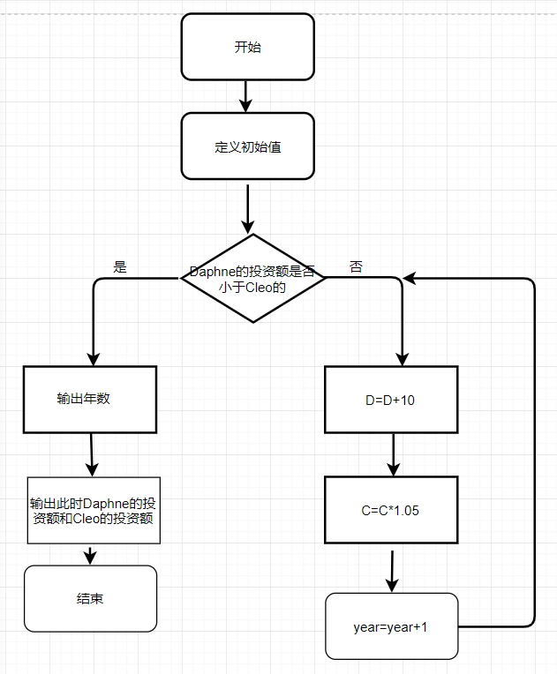

调试结果：
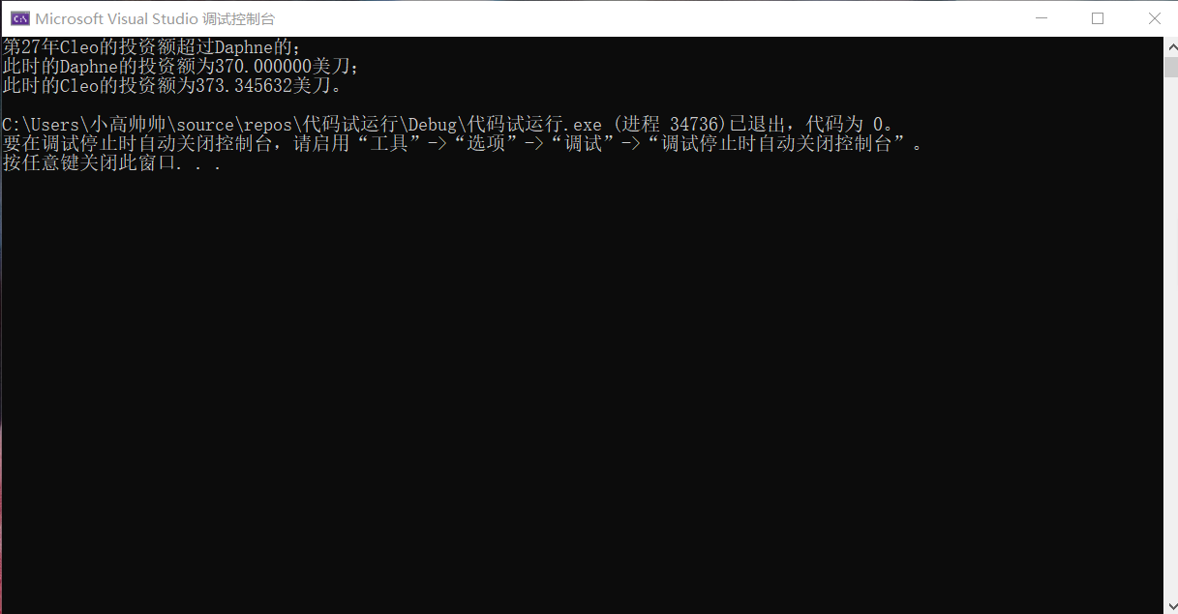
- 实验结果与分析
本次实验内容非常新颖，使用英文表达，这也确实是现在就目前为止，一些比较专业的比赛或者项目都是使用英文的形式，包括很多报告也是英文表达的，还是需要尽早适应。本次实验主要是一个迭代，使用for循环进行简单的迭代即可完成，还是非常容易的。遇到一个小问题，就是第一年时100美刀还是110美刀，思考了过后，认为应该是110美刀，于是将year的初始值的定义由1改为0，最后实验终于成功运行并得到了想要的结果。

暨南大学本科实验报告专用纸(附页)

